# 1、区分ES模块还是CommonJS模块

## 1、文件扩展名：

(1) ES模块：

通常使用.mjs或者.js文件扩展名，但是还需要在package.json中设置“type”：“module”

指示Node.js以ES模块的处理方式去处理.js文件

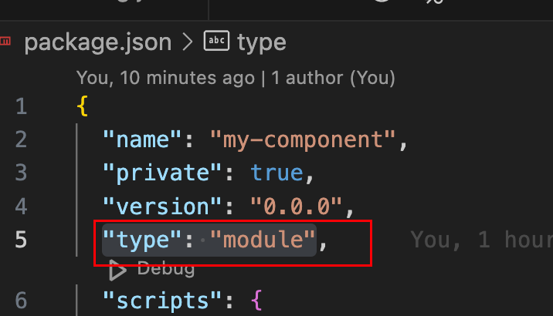

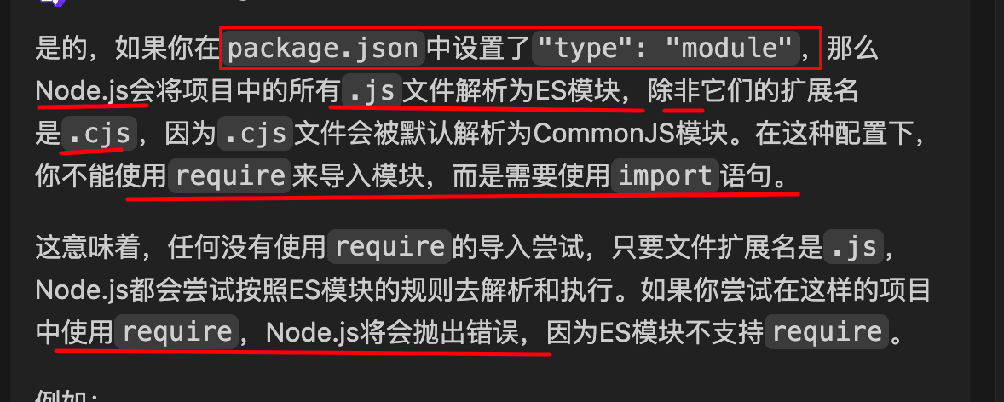

* **CommonJS模块**：默认情况下，如果没有package.json中的type字段，或者type字段设置为"commonjs"，Node.js会将.js文件视为CommonJS模块。

## 2、导入/导出语法

**ES模块**：使用import和export关键字来导入和导出模块。

**CommonJS模块**：使用require和module.exports或exports来导入和导出模块。

# ES模块的导出方式

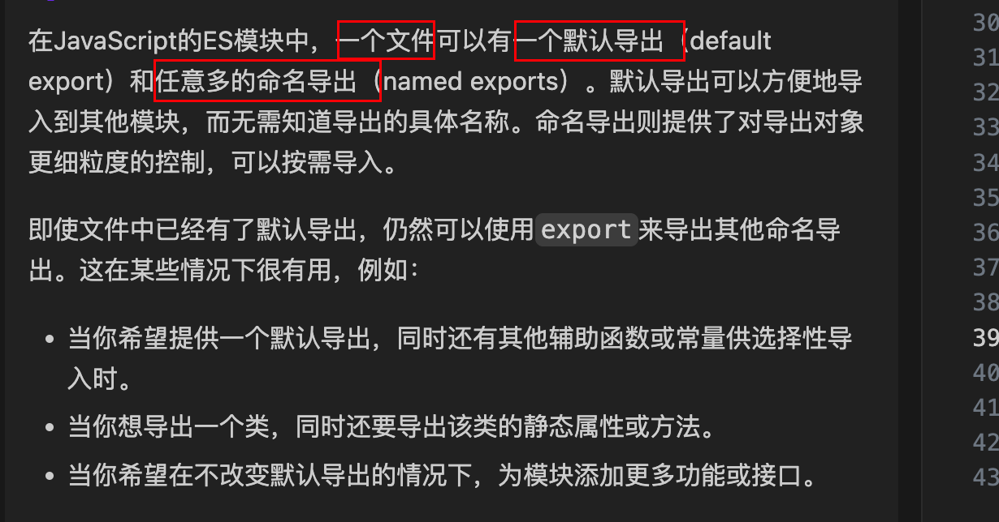

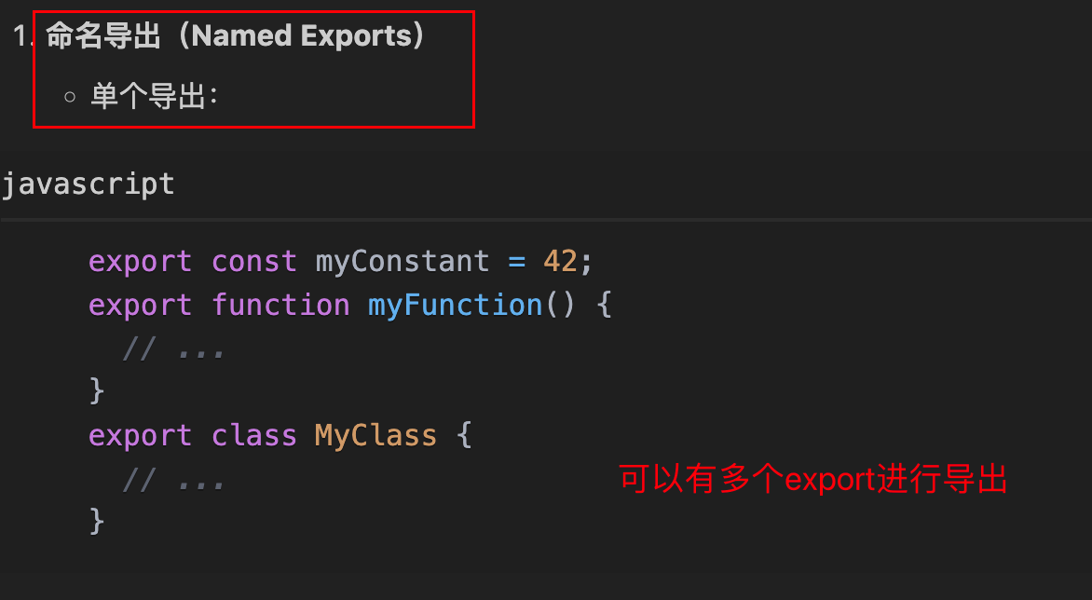

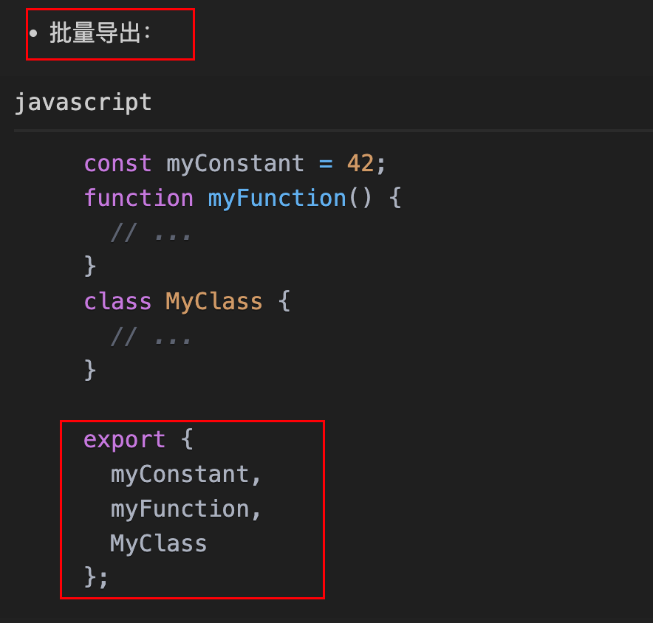

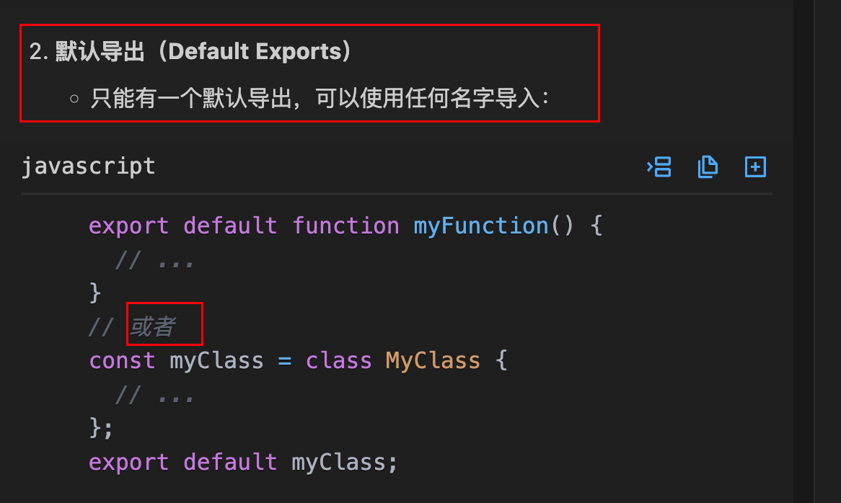

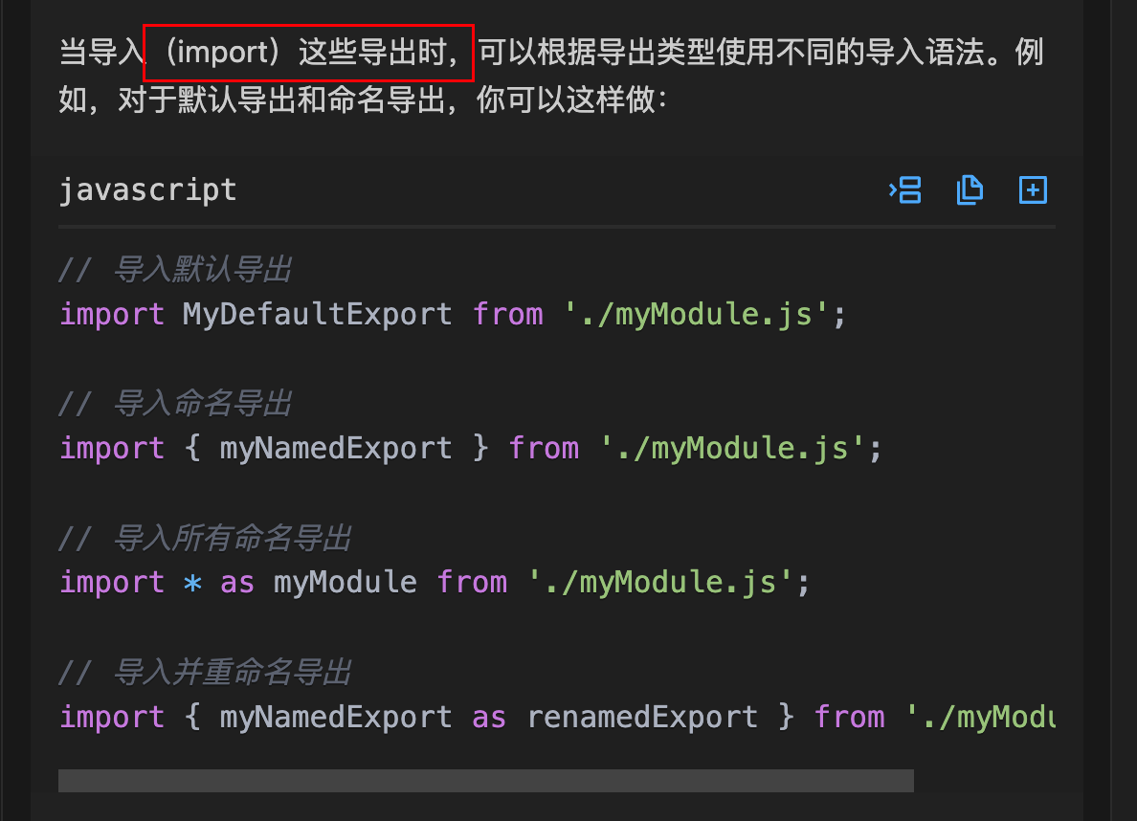

# 类中的静态方法和非静态方法区别



## 调用方法

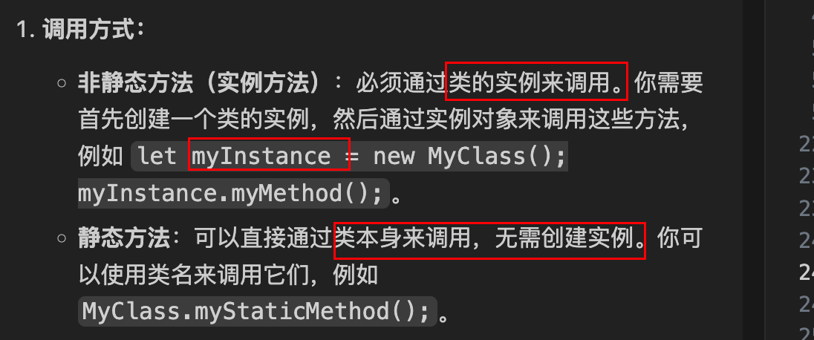

## 2、作用域

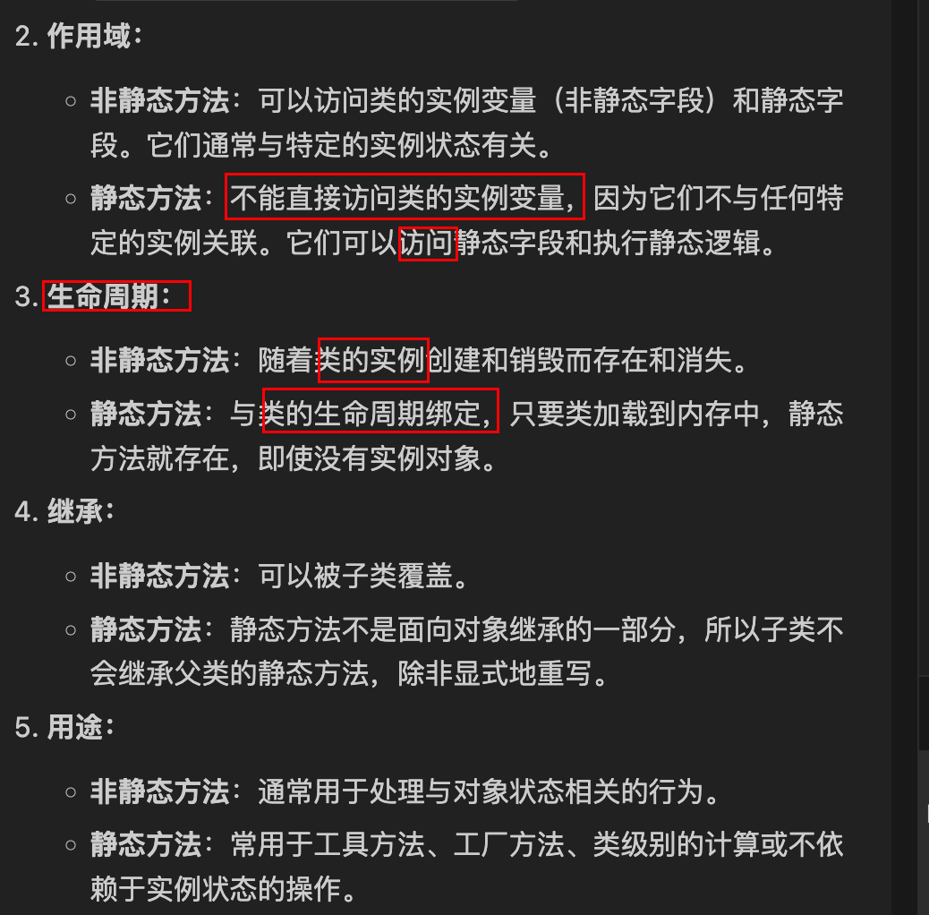

# Object.prototype.toString.call(obj)类型检测

## typeof 检测类型，对于Array,null检测出来都是Object类型

只有当args的类型是“[object object]”

参考链接：<https://blog.csdn.net/hanyanshuo/article/details/104620122>

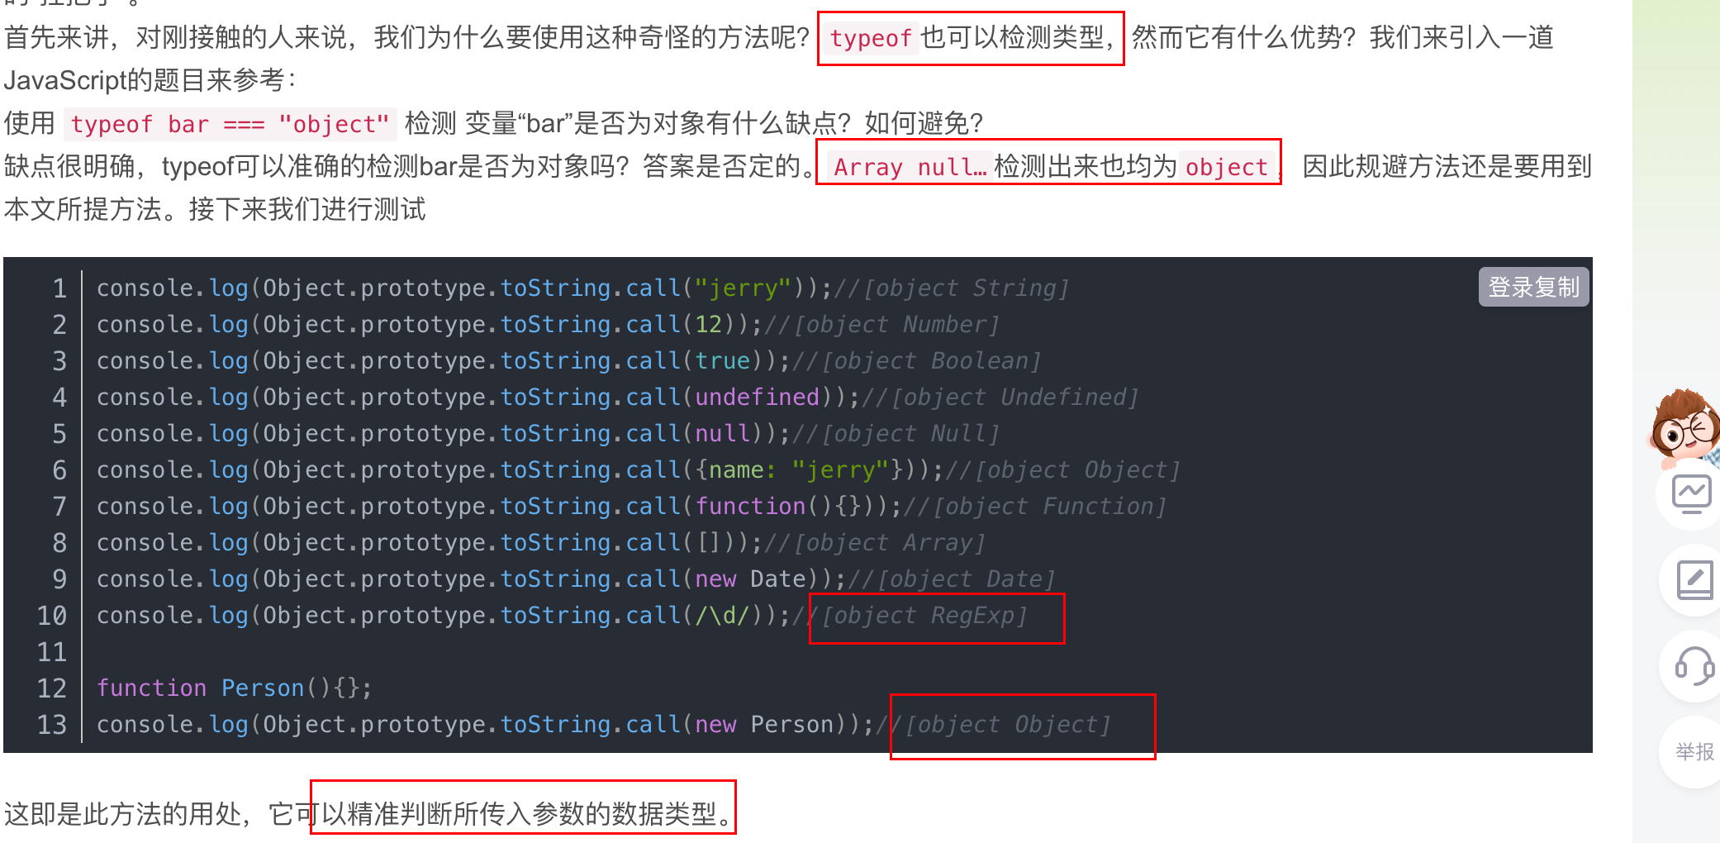

## 2、原理

